- Notes – 100 szt.

Lp. | Wymagane parametry
Szczegółowa specyfikacja:
Notes A6 z długopisem.
Twarda okładka z PU.
144 strony w linie (72 kartki).
Dopasowany elastyczny pasek zamykający i uchwyt na długopis.
Dopasowany metalowy długopis z przyciskiem.
Niebieski tusz.
Notes i długopis oznaczone monochromatycznym logo WDiOM (do przeslania przez zmawiającego) oraz napisem na notesie: Wydział Dowodzenia i Operacji Morskich Akademii Marynarki Wojennej, i napisem na długopisie: WDiOM. Notes i długopis w kolorze czarnym.

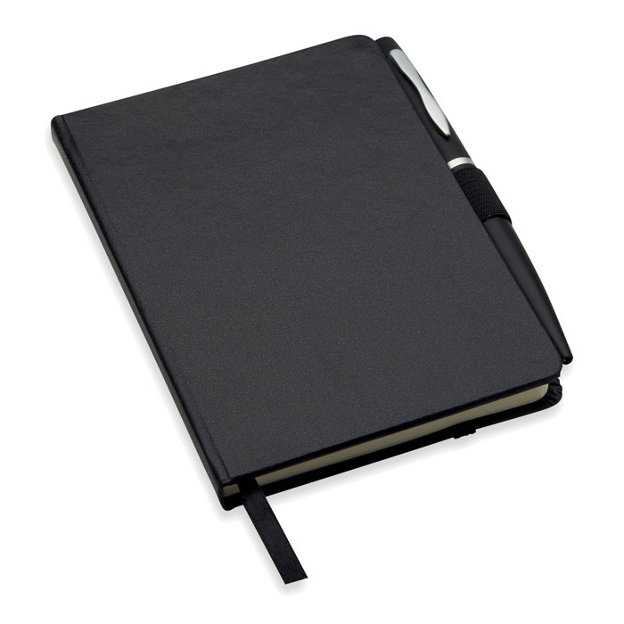

- Torba – 100 szt.

Lp. | Wymagane parametry
Szczegółowa specyfikacja:
Torba z bawełny z recyklingu
Torba wykonana z bawełny o gramaturze min 330 g/m2.
Kolor torby ciemno-niebieski.
Wymiary torby 38 x 42 cm.
Uchwyty torby o długości od 65 do 70 cm.
Na torbę jednostronnie naniesione logo WDiOM (do przeslania przez zamawiającego) w kolorze białym oraz napis Wydział Dowodzenia i Operacji Morskich.

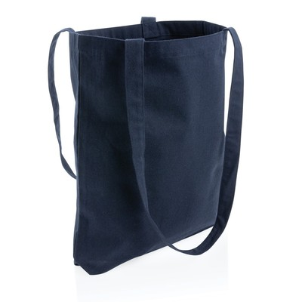

- Prostokątny brelok do kluczy – 100 szt.

Lp. | Wymagane parametry
Szczegółowa specyfikacja:
Prostokątny brelok do kluczy wykonany z drewna bukowego w oprawie ze stali nierdzewnej lub ze stopu cynku.
Rozmiar breloka 5 x 3 cm z naniesionym grawerunkiem z obydwu stron:
z jednej strony napis: Wydział Dowodzenia i Operacji Morskich AMW,
z drugiej strony logo WDiOM (do przesłania przez zamawiającego)

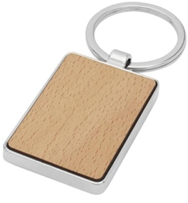

- Smycz dwustronna z logo – 100 szt.

Lp. | Wymagane parametry
Szczegółowa specyfikacja:
Smycz dwustronna o szerokości 15 mm i długości od 48 do 52 cm z karabińczykiem.
Smycz w kolorze ciemnoniebieskim i naniesionymi naprzemiennie napisami: Wydział Dowodzenia i Operacji Morskich /// Akademia Marynarki Wojennej /// Logo WDiOM

- Etui na identyfikator – 100 szt.

Szacunkowa wartość zamówienia: 200,00 PLN brutto

Lp. | Wymagane parametry
Szczegółowa specyfikacja:
Przezroczyste etui na identyfikator.
Wymiary zewnętrzne etui: wysokość od 160 d0 170 mm; szer. od 105 do 115 mm.
Etui powinno mieć możliwość przyczepienia smyczy z karabińczykiem za węższy bok etui.

